數學第十冊第4單元 正方體和長方體 後測評量試題
國小 年 班 座號 姓名

一、在（ ）裡填入邊、頂點或面：每格3分，共9分

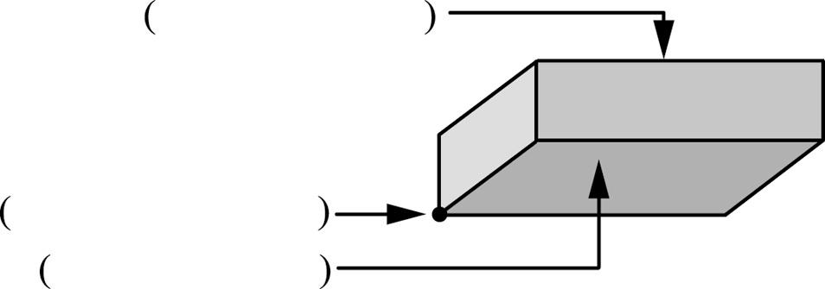

二、看圖回答問題：每格3分，共21分
甲. 乙.
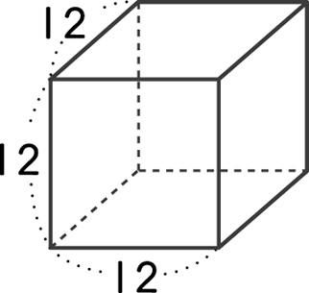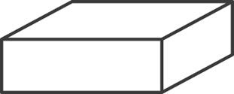
（單位：cm）
(1) 甲圖是（）體，有（）個面、（）個邊和（）個頂點，每一個面都是（）形。
(2) 乙圖是（）體，每一個面都是（）形。
三、填填看：每題3分，共6分
(1) 2立方公尺
＝（）立方公分
(2) 31000000立方公分
＝（）立方公尺
四、下面立體形體的透視圖、展開圖各是哪一個？連連看：每答4分，共16分
(1) 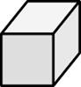 ‧ ‧ㄅ.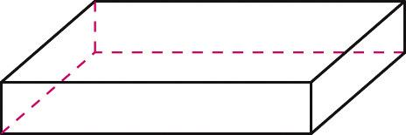
(2) 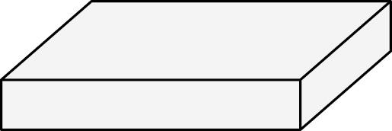 ‧ ‧ㄆ. 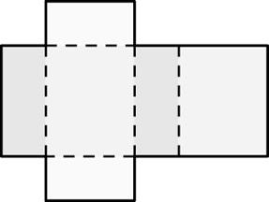
(3) 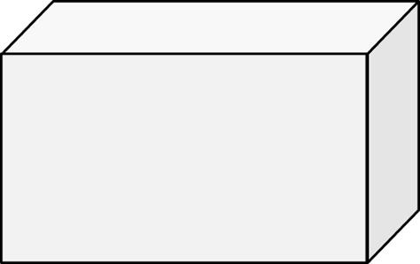 ‧ ‧ㄇ. 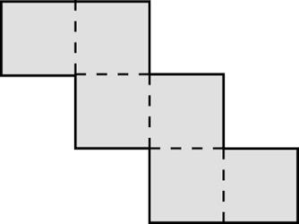
(4) 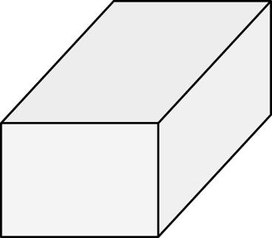 ‧ ‧ㄈ. 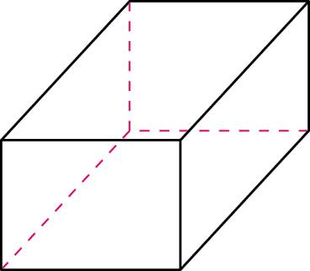
五、下面各形體的體積是多少？
每題7分，共42分 （做法僅供參考）
(1) (2)
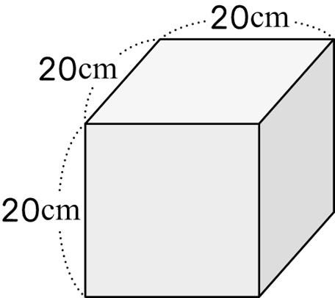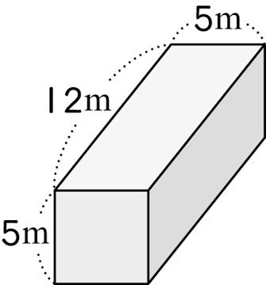
20×20×20
12×5×5
＝300
答：300立方公尺
＝8000
答：8000立方公分
(3) (4)
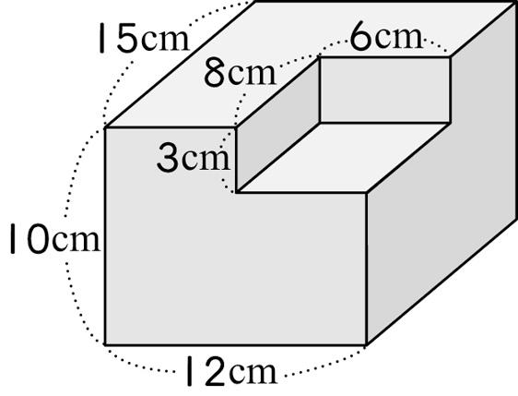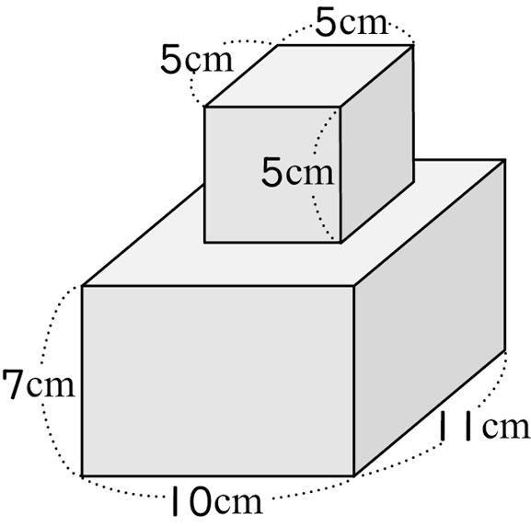
15×12×10＝1800
11×10×7＝770
5×5×5＝125
770＋125＝895
答：895立方公分
8×6×3＝144
1800－144＝1656
答：1656立方公分
(5) (6)
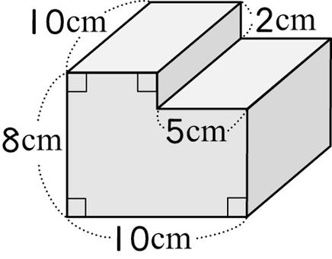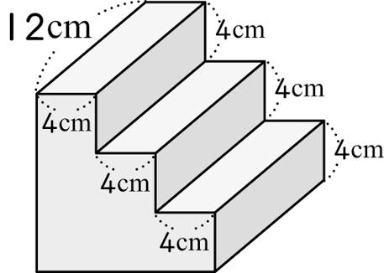
10×10×8＝800
4×4×12＝192
192×6＝1152
答：1152立方公分
10×5×2＝100
800－100＝700
答：700立方公分
六、邊長總和36公尺的正方體，體
積是幾立方公分？（共6分）
36÷12＝3
3×3×3＝27（立方公尺）
27立方公尺＝27000000立方公分
答：27000000立方公分

